Об организации обучения
по ФГОС НОО и ФГОС ООО,
утвержденных в 2021 году
ПРИКАЗ
На основании статьи 28 Федерального закона от 29.12.2012 №273-ФЗ«Об образовании в Российской Федерации», приказа Минпросвещения от 31.05.2021 № 286 «Об утверждении федерального государственного образовательного стандарта начального общего образования», приказа Минпросвещения от 31.05.2021 № 287 «Об утверждении федерального государственного образовательного стандарта основного общего образования», в целях обеспечения нормативно-правового и организационного сопровождения введения и реализации новых федеральных государственных образовательных стандартов начального и основного общего образования
ПРИКАЗЫВАЮ:
1.Создать рабочую группу по поэтапному введению и реализации в соответствии с федеральными государственными образовательными стандартами начального общего образования и основного общего образования, утвержденными приказами Минпросвещения от 31.05.2021 № 286 и 287, обучения обучающихся (далее–рабочая группа, ФГОСНОО– 2021, ФГОСООО– 2021) в следующем составе:
Руководитель рабочей группы | Сапарова Т.Н.
Члены рабочей группы | Учитель начальных классов Пономарева М.М.  Учитель математики Шаробаева И.Н.  Старшая вожатая Шапова Н.М.
2. Утвердить:
- План перехода на обучение по ФГОС НОО– 2021, ФГОС ООО– 2021 на 2021–2027 год
- Положение о рабочей группе
4. Контроль над исполнением приказа оставляю за собой.

24.12.21г.
Директор 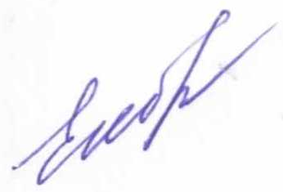 Шадрина Е.А

